

Dokumentation
Voyage Linux Installation auf ALIX Boards

Version: 0.01
Ersteller: Tobias Weiss
Inhalt
1. Hardware 2
1.1. Interfaces 2
1.2. CF-Katen 3
1.2.2 Samsung x400 3
1.2.3 Kingston x133 3
2. Dienste / Konfiguration 3
2.1. Firewall 3
2.2. DNS 3
2.3. DHCP 3
2.3.1 WPAD Config 3
2.4. OpenVPN 4
2.3.1 CCD / Routen für die anderen Standorte 4
2.5 Proxy 4
2.5.1 Squid 4
2.5.2 SquidGuard 4
2.6. Apache2 4
2.6.1 wpad.dat 4
2.7. Sonstige Anpassungen 5
2.7.1 Cronjobs 5
3. SMT Installationsumgebung 5
4. Voyage Installation 5
4.1. Update der Umgebung 5
4.2 Chroot Umgebung 5
4.3 RO/RW Sync Problematik 5
4.3 CF-Installationsscript (voyage.update) 6
5. To Do´s / Sonstiges 6
5.1. … 6
5.1.1 … 6

1. Hardware
http://pcengines.ch/alix.htm

Interfaces
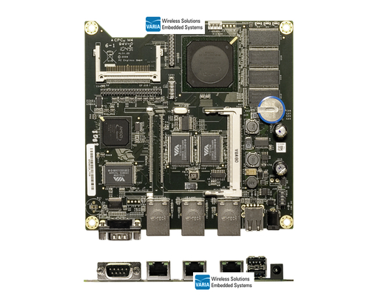
eth2 – eth1 – eth0

1.2. CF-Katen
Info/Unterschiede zu CF1/2 und X133, 400, usw.: http://forums.robgalbraith.com/bins/multi_page.asp?cid=6007
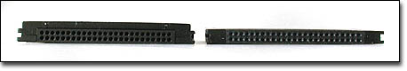

1.2.2 Samsung x400
Schneller / Für produktive GWs gedacht.

1.2.3 Kingston x133
Nur noch testweise verwenden, jedoch verliehren diese nicht magisch irgendwelche Daten…

2. Dienste / Konfiguration

2.1. Firewall
/etc/default/shorewall
/etc/shorewall/zones
/etc/shorewall/masq
/etc/shorewall/rules

2.2. DNS
/etc/bind/named.conf.local

2.3. DHCP
/etc/dhcp/dhcpd.conf

2.3.1 WPAD Config
ddns-update-style none;
authoritative;
log-facility local7;
option wpad code 252 = text;

subnet 192.168.12.0 netmask 255.255.255.0 {
default-lease-time 600;
max-lease-time 7200;
# range 192.168.12.20 192.168.12.40;
option subnet-mask 255.255.255.0;
option broadcast-address 192.168.12.255;
option routers 192.168.12.10;
option domain-name "Arbeitsgruppe";
option domain-name-servers 192.168.12.10;
option wpad "http://192.168.12.10/wpad.dat";
}

2.4. OpenVPN
/etc/openvpn/

2.3.1 CCD / Routen für die anderen Standorte
Auf dem RZ-GW müssen unter /etc/openvpn/ccd/ die routen ergänzt werden.

2.5 Proxy

2.5.1 Squid
/etc/squid3/squid.conf

2.5.2 SquidGuard
/etc/squid -> Softlink auf /etc/squid3
/etc/squid3/squidGuard.conf
/var/lib/squidquard

2.6. Apache2
Es müssen die watchingyou.hml + Bild und die WPAD Datei vorhanden sein.

2.6.1 wpad.dat
function FindProxyForURL(url, host)
{
lurl = url.toLowerCase();
if (
(lurl.substring(0, 5) == "http:") ||
(lurl.substring(0, 4) == "ftp:" ) ||
(lurl.substring(0, 6) == "https:")
)
if (
isPlainHostName(host) ||
isInNet(host, "192.168.4.0","255.255.255.0") ||
(host.substring(0, 4) == "127.")
)
return "DIRECT";
else
return "PROXY 192.168.4.10:3128";
else
return "DIRECT";
}

2.7. Sonstige Anpassungen

2.7.1 Cronjobs

3. SMT Installationsumgebung
Die Installationsdateien liegen auf der VM „nagios-smt“ (192.168.186.35) .
Unter /voyage .
Für neue Gateways sollte jeweils eine eigene Voyage Kopie angelegt werden.
z.B. /voyage/gw-abc-de/

4. Voyage Installation
http://linux.voyage.hk/
Standarduser: root:voyage

4.1. Update der Umgebung
Die Dateien können einfach im Dateisystem editiert werden. Um Installationen, etc. durchzuführen muss das Voyage System „chrooten“.

4.2 Chroot Umgebung
Um manche Programme (z.B. Bind) zu Installieren brauch man /dev, /sysfs, etc. gemountet.
http://oss.erdfunkstelle.de/lfs-de/5.1.1/online/chapter06/proc.html
z.B.:
mount -t proc none /voyage/gw-bnv/proc/
mount -o bind /dev/ /voyage/gw-bnv/dev/
mount -t sysfs sysfs /voyage/gw-bnv/sys/
chroot /voyage/gw-bnv/
apt-get update

Ggf. muss der DNS Server gesetzt werden:

echo „nameserver 192.168.186.191“ > /etc/resolv.conf

4.3 RO/RW Sync Problematik

4.3 CF-Installationsscript (voyage.update)
Einfach auf dem Nagios-SMT ausführen. Unter „/“.
/voyage/gw-bnv/usr/local/sbin/voyage.update
Ggf. muss der Installationspfad angegeben werden.
Z.B. /voyage/gw-bnv/

5. To Do´s / Sonstiges

5.1. …

5.1.1 …

ShallaList Update

